附件1 项目预算及采购要求
合同包 | 设备名称 | 数量  （台套） | 最高限价（元） | 交货期 | 质保期
1 | 送样机器人 | 1 | 29800 | 15天 | 1年
2 | 高压隔离开关触头压力测试仪 | 1 | 29800 | 45天 | 1年
3 | 低温恒温培养箱 | 1 | 25000 | 90天 | 3年
4 | 回转轴校准装置测量固定盘 | 2 | 25800 | 30天 | 1年
说明：
1、本项目报价：包括设备费、运输费、安装费、培训费、税金、保险等一切费用。
2、付款方式：项目验收合格后办理相关结算，根据结算资料十五个工作日内支付至结算金额的100%。发票应为增值税专用发票。
3、验收：按本技术要求和合同约定进行验收。
合同包1 送样机器人技术要求
1、 具备不少于30L的密闭置物空间，承重能力不小于10kg。可实现无人化操作及无接触式物品配送。
★ 2、 支持多点任务远程接收。此处支持多点任务远程接收，是指可从多个终端手机（≥10个）的小程序上下任务并按接受时间顺序排序显示在任务栏中。
★ 3、 支持多任务连续配送是指机器开机状态下可远程通过小程序接收任务，并按接收时间顺序执行任务，连续配送支持该模式：在电量≥20%前提下，机器执行完任务1（即从A地送样到B地）后，回到就近待命点后，随即自动执行任务列表中下一个任务（即前往C地，从C地送样到D地）……直到执行完全部已经排单的任务后，返回充电桩或最近的待命点等待执行新一批任务队列。
4、 可设置多个待命点， 可设待命点个数≥10个。在电量≥20%时，机器人可不回到充电桩，而在待命点待命。
5、 可支持自主乘坐电梯，电梯联调后可实现跨楼层的自动配送服务；可实现自动门互联互通，自主通过自动门；具备自动识别障碍物、自动避障处理等能力。
★ 6、 手机小程序满足：监控机器人状态（离线、在线、位置等）、点位召唤、任务列表（未执行的）、任务记录（已执行和已取消的）、数据（运行时间、里程、任务数）统计、电量显示和警告。还未执行的任务可在小程序内取消。
★ 7、 具备高精地图的采图、绘制功能，可满足楼宇各层各室内场景的投放使用；具备实时路径自主规划及指定路径寻迹行驶；具备自动定位及导航能力，可在规划的场景内完全自动行驶。
8、 最小通过宽度≥700mm；最小通过高度≥1.5m；行驶速度最大行驶速度≥1.0 m/s；最大越障高度大于等于20mm。
9、 配备自动充电桩，可实现机器人的完全自动充电功能。充电时长（从电量10%到充满）≤4h；续航时间（载荷10kg时平底行走）≥10h。
10、具备wifi连接能力；具备4G连接能力、支持5G模块开发(可定制开发)，wifi支持10M/100M以太网和802.11b/g/n。
★ 11、提供标准接口支持电梯梯控安装及调试，满足2个梯控使用要求；提供标准的API接口，满足客户的各项外设、系统的接入需求。
12、具备云服务平台，可实现设备的远程监控及管理；需实现机器人远程控制及平行驾驶，异常情况可远程控制及处理；故障及终端数据可实现远程实时传输，设备故障可远程处理。
13、到达目的地时可选语音+固话/手机通知，可在小程序下单或任务起始点时选择。在非目的的两地之间运输时，可全程静音。
14、具备原地转向功能、具备电机制动能力。
★ 15、机器应具有凭随机密码取样或取样时自动摄像的功能，确保取样过程的安全性，避免物品误拿。

合同包2 高压隔离开关触头压力测试仪技术要求
- 工作环境：-10～40℃，≤80%RH 大气压力 86～106kpa
- 输入电源：AC220V±10%，50HZ±5%
- 电源电压：机内锂电池：≤20 W
- ★传感器A量程1000N：通用模拟触头钳传感器，误差：≤1％读数±1N
传感器B量程500N：梅花触头，误差：≤1％读数±1N
传感器C量程500N：负荷开关、低压抽屉柜开关等，误差：≤1％读数±1N
传感器D量程3000N：折臂传感器，误差：≤2％读数±1N
- ★测量触指开距：20mm～120mm
- 内置锂电池，电源工作时间：≥6小时
- 充电方式：专用充电器接面板锂电池充电接口充电
- 传感器信号线长度：10m
- 绝缘电阻 ＞2MΩ
- 介电强度：电源对机壳工频1.5KV耐压1分钟，无闪络与飞弧
- 数据上传：无线蓝牙方式
- 适用于GW16、GW22、GW6等折叠式隔离开关触头，GW4、GW5、GW7等转入式隔离开关触头与梅花触头以及负荷开关、低压抽屉柜开关等的触头压力测试。
- ★报价含计量费，计量机构由采购人指定。提供指定机构的校准证书，校准点位如下：
传感器A：50N,200N,500N,800N,1000N；
传感器B：50N,300N,500N；
传感器C：50N,300N,500N；
传感器D：100N,500N,1000N,2000N,3000N
14.配制要求：主机一台，传感器A、B、C、D各一只。

合同包3 低温恒温培养箱技术要求
1、双重门构造，内门为强化玻璃门，提升了保温效果，通过内玻璃门观察试样情况；
2、可实现定值运行、程序运行、自动停止运行、自动开始运行；
3、停电后，可通过停电补偿功能自动恢复到最初设定的温度运行；
4、拥有冷冻机过载保护、独立过升防止器、过电流漏电保护开关、自诊断回路（温度传感器异常、加热器断线、SSR短路、自动过升防止）等安全功能；
5、使用温度范围：-10～60℃；20～50℃约20分钟；20～-10℃约45分钟；
6、温度调节精度：±0.3℃；
7、温度分布精度：±1.0℃；
8、仪器外表面耐化学涂装；
9、带除霜功能：可手动除霜、自动除霜，定时除霜、循环除霜，除霜时间可设定；
10、定时器： 0～999小时59分；
11、附加功能：计时器功能、偏差修正功能、时钟显示、按键锁锁定功能；
12、程序模式：最大32步，可任意重复运行；
13、内容积：≥140L；
14、外尺寸：宽≤750 mm ，深≤650mm，高≤920mm；
15、棚板承重：15kg/层；棚板间距≥30mm；

合同包4 回转轴校准装置测量固定盘技术要求
1、固定盘的固定环和底面板应符合回转轴校准装置的配合尺寸要求和使用功能要求，底面板和固定盘的尺寸应分别如图1、图2所示。
2、固定环上面板应采用对称卡扣满足校准装置的固定。
3、底面板各重要表面光洁度严格按照尺寸示意图1的要求。
4、固定环的上表面板设有15度分割线以及75度方向设有校准装置目标点。
6、底面板的镀镍厚度为≥3μm。
7、底面板示意图中标有“C1”的表面不允许有任何痕迹、划痕或瑕疵。
8、各面板未标注长度尺寸公差为±0.25mm，未注角度偏差为±2度，未标注的表面光洁度为：≤Ra3.2μm。
9、固定盘材料：工具钢。
10、固定环与底面板应能通过三个Φ5.5mm的螺纹孔进行固定连接，且需配置三个专用的Φ5.5mm沉头螺钉。
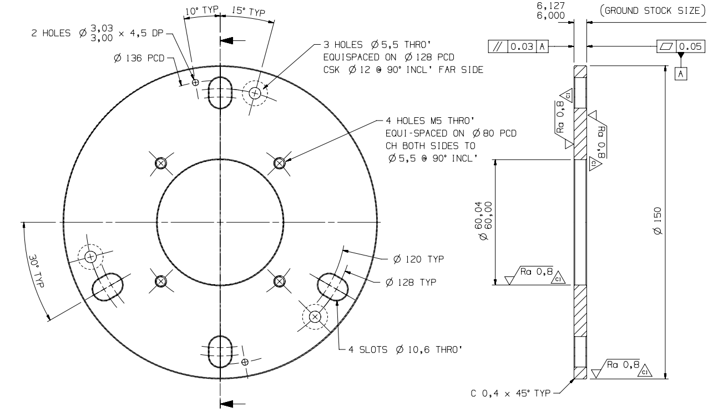
图1：底面板尺寸及加工要求示意图
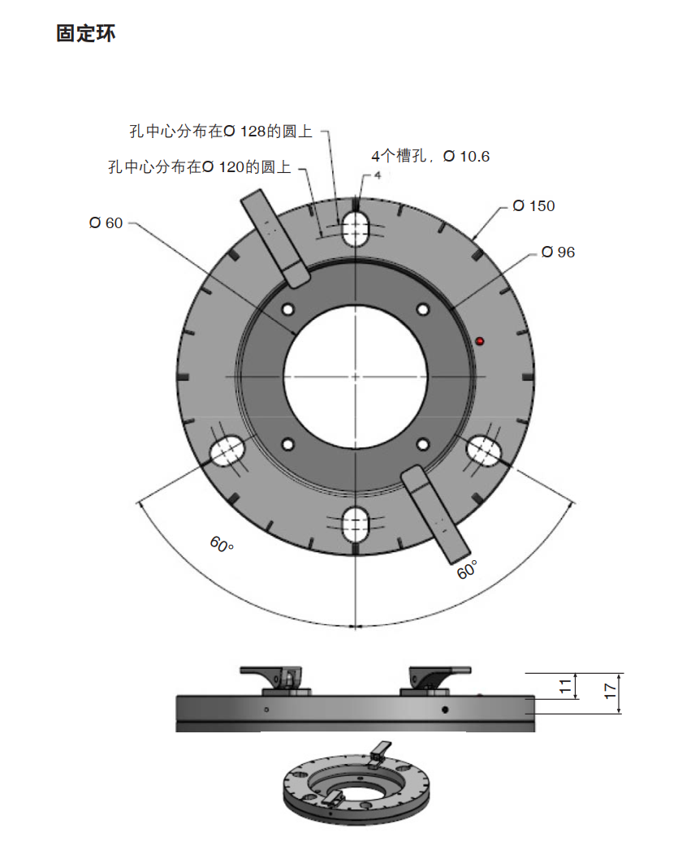
图2 固定盘尺寸示意图

